KOOSKÕLASTUS AVALIKU ÜRITUSE KORRALDAMISEKS

Hr. Urmas Kupp

Ürituse korraldaja:
MTÜ BTR Racing
Registrikood 80396288
Aadress: Pikk tn 59, Järva-Jaani alev, Järva vald, Järva maakond 73301
Telefon +372 51 04 547 ( Peep Kristal )

Selgitus kavandatava tegevuse kohta, läbiviimise aeg.
22-23 august 2025 toimub Järva valla, Türi valla, Paide linna ( linna tähenduses ) Põhja Pärnumaa ja Rapla valla teedel ning territooriumitel sportralli nimetusega Paide Rally 2025 .
Kõik lisakatsed on turvatud vastavalt ralli turvaeeskirjadele, vajadusel operatiiv-autodele tagatakse läbi-või juurdepääs. Lisakatsete stardis on päästeameti operatiiv-brigaad ja seal viibib ka kiirabi brigaad. Ürituse korraldajad vastutavad ralliga tekitatud muude kahjude ning turvateenistuse eest.

Seoses üritusega on tavaliiklusele suletud Paide linnas (linna tähenduses) Pärnu tänav alates Kivimurru tänavast kuni Suur-Aia tänavani neljapäevast, 21 august kl. 22.00 kuni 25 august kl. 16.00.
Poodiumi ala : Aiavilja tänav E-Piima Spordihall ees suletud 16.08 kuni 25.08. ( vaata Lisa 6 )

Seoses eelpool nimetatud üritusega suletakse teatud riigi- ja kohalike maanteede lõigud tavaliikluseks allpool loetletud kohtades ja aegadel.:

Teisipäev 19 august.

Võistluseelne testikatse. Preedi. Teed on suletud alates kl. 10.00 kuni 16.00. ( vaata Lisa 7 ).

Reede 22 august.

Türje-Rava katse. Algus tee nr. 2570008 (Võhmuta tee) (ülejäänud trass Lisa 1). Teed on suletud kl. 15.30 kuni 22.30.

Paide linn ( linna katse ) alates kl. 15.00 kuni 23.40. ( vaata lisa 2 )

Laupäev 23 august.

Vahastu katse. Algus tee nr 15210 (Aruküla-Põikva) alates 0,1 km. ( ülejäänud trass Lisa 3 ). Tee on suletud kl. 07.15 kuni 16.00.

Võidula katse. Algus tee nr 3750229 ( Allipa tee) alates 2,5 km. Rõusa-Käru teelt ( ülejäänud trass Lisa 4 ).
Tee on suletud kl. 8.00 kuni 16.30.

Põikva katse. Algus tee nr 15210 ( Aruküla-Põikva ) alates 1,1 km. Parasi-Põikva-Rassi teelt. (ülejäänud trass Lisa 5). Tee on suletud 9.30 kuni 17.40.

Lähtudes ülaltoodust palume kooskõlastust eelmainitud ürituse toimumise kohta ülal kirjeldatud ajavahemikel.
Kohaliku elanikkonna täpsema teavitamise eest vastutavad ralli korraldajad.

Lisa 1. Türje-Rava katse asukoha plaan.
Lisa 2. Paide linnakatse asukoha plaan.
Lisa 3. Vahastu katse asukoha plaan.
Lisa 4. Võidula katse asukoha plaan.
Lisa 5. Põikva katse asukoha plaan.
Lisa 6. Hooldeala plaan.
Lisa 7. Võistluseelse testikatse plaan.

Peep Kristal
Sportralli “Paide Ralli 2025”
Direktor.
Tel.: 5104547

Lisa 1.
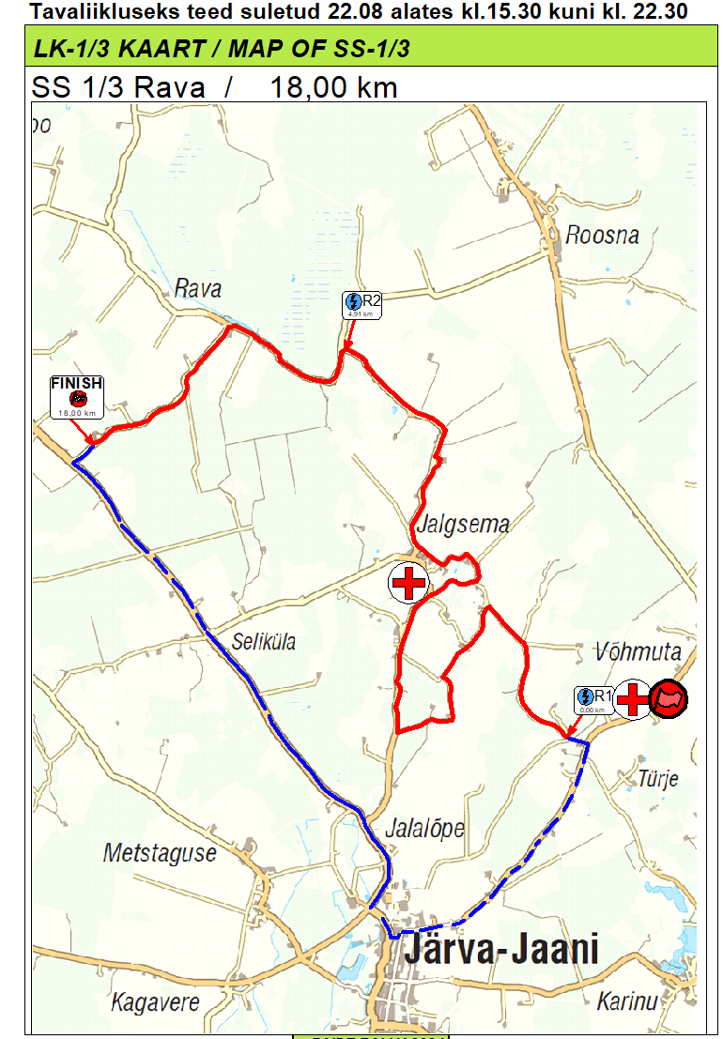
Lisa 2

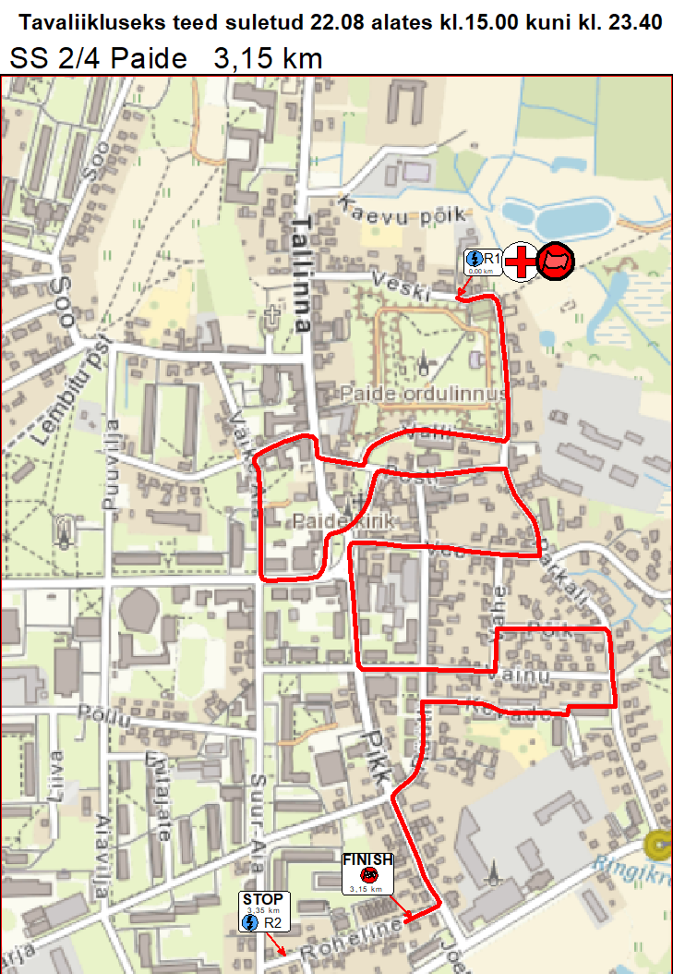

Lisa 3
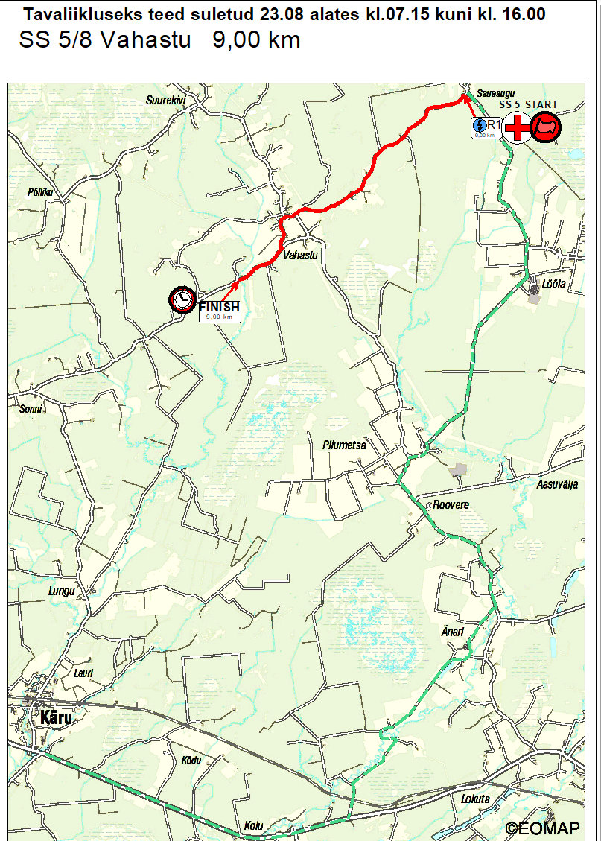

Lisa 4
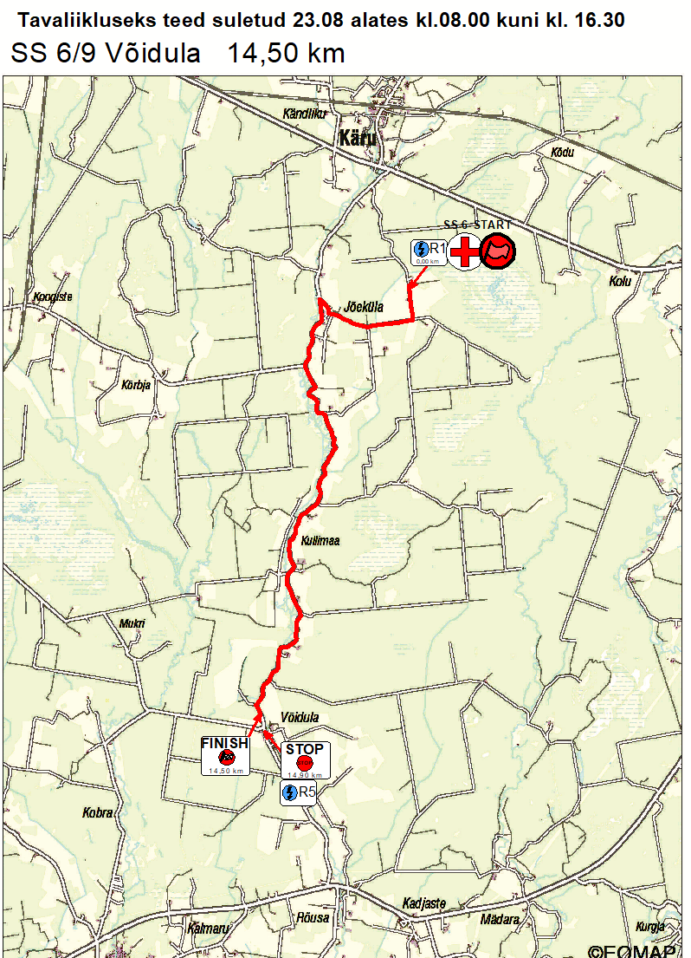

Lisa 5

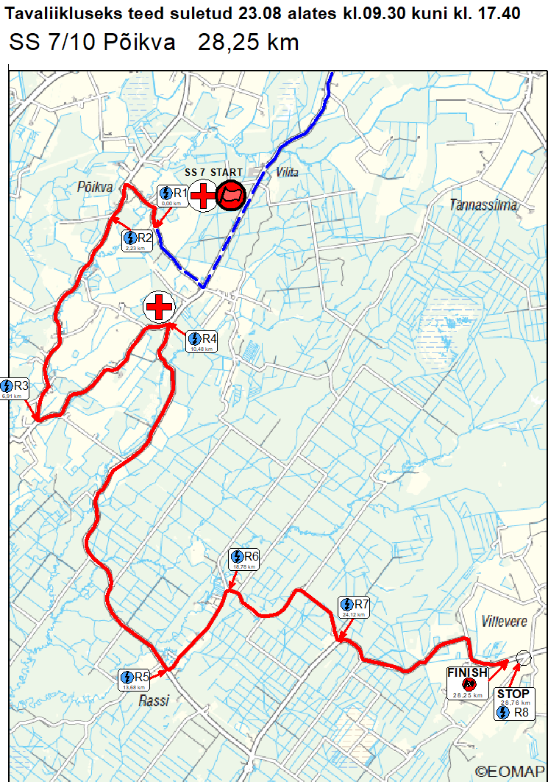

Lisa 6

Tavaliikluseks alad suletud 18.08 alates kl. 22.00 kuni 25.08 kl.16.00
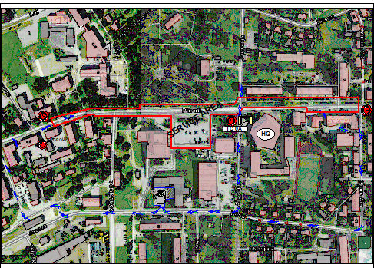

Lisa 7

